**Capturas Guía 5 de Python Django Jinja2**

URL que se crearon en el proyecto.

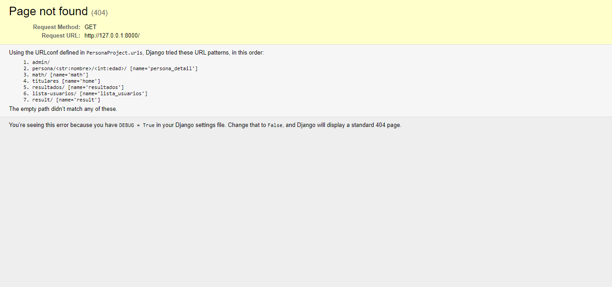

Ejercicio 1 **“Detalle Persona”**.

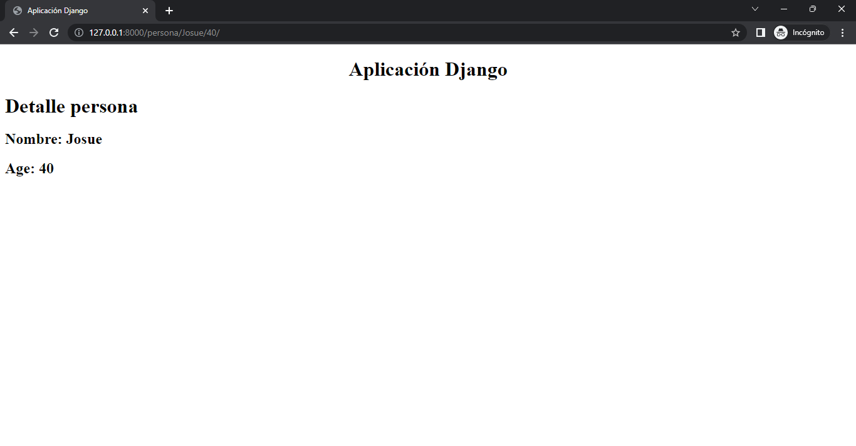

Ejercicio 2 **“Calculadora”**.

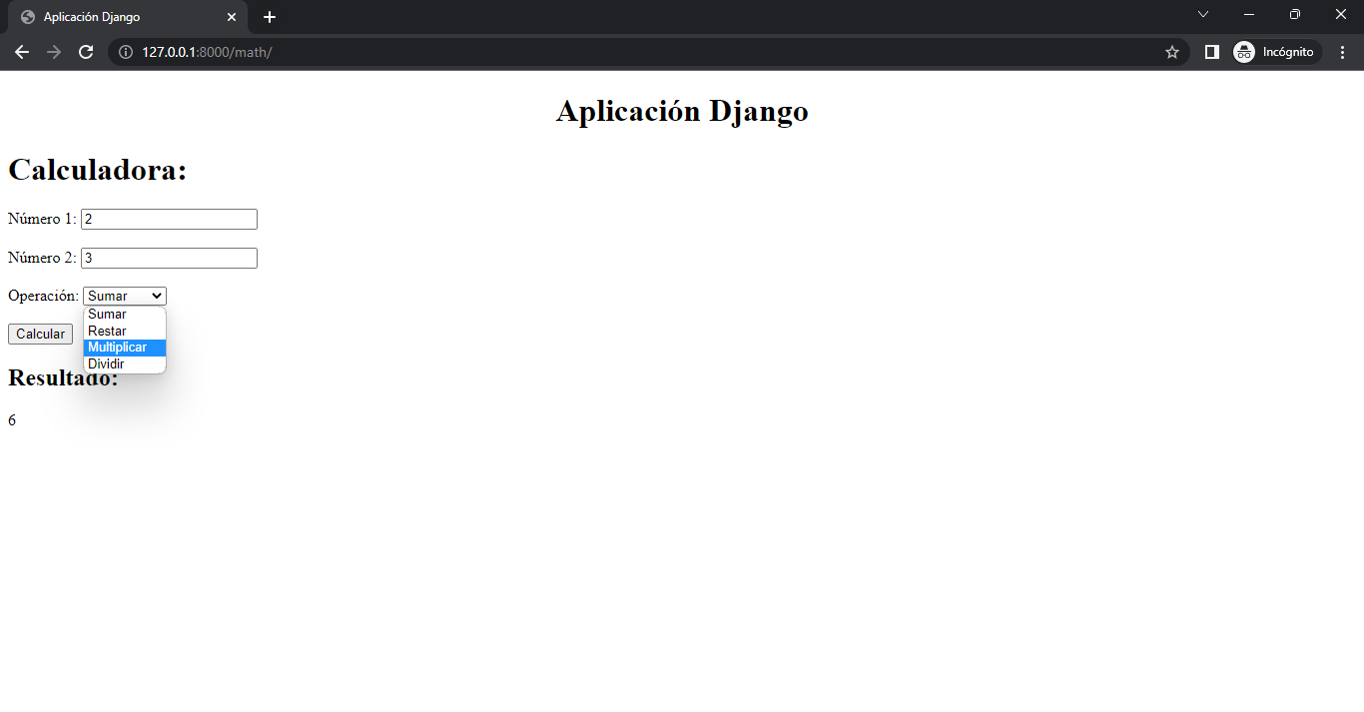

Ejercicio 3 **“Titulares de noticias”**.

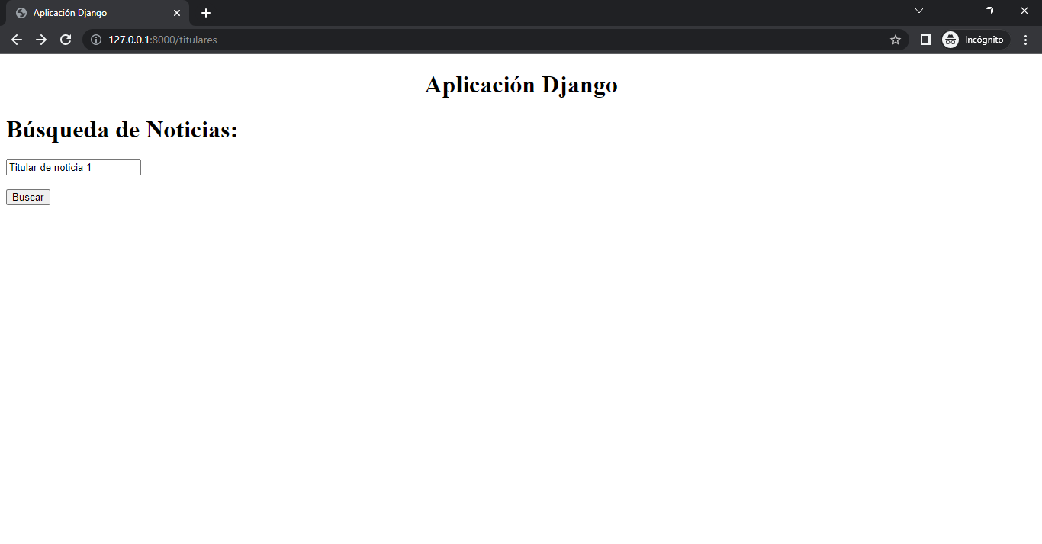

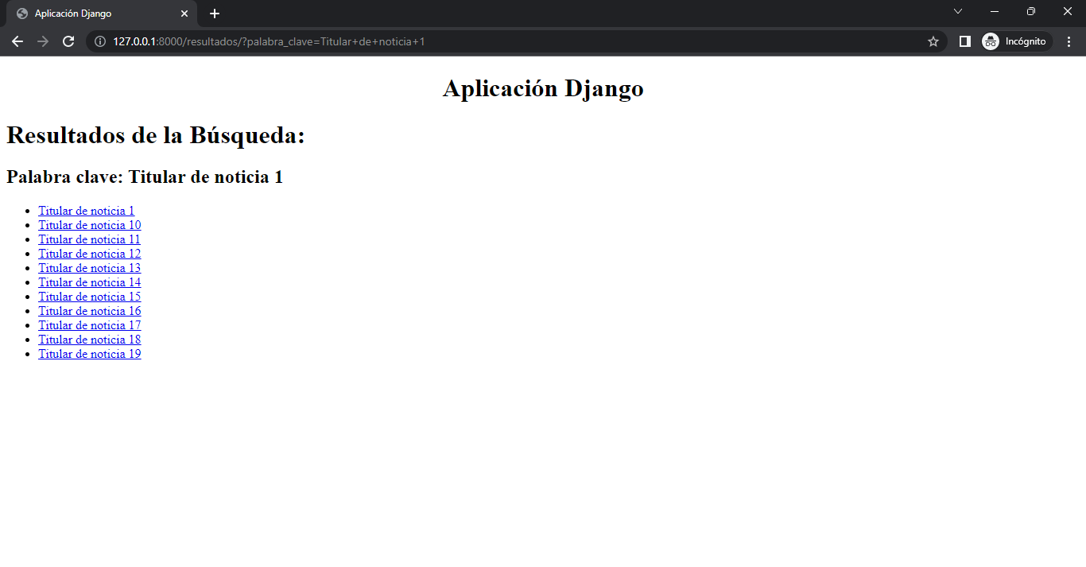

Ejercicio 4 **“Lista de usuarios”**.

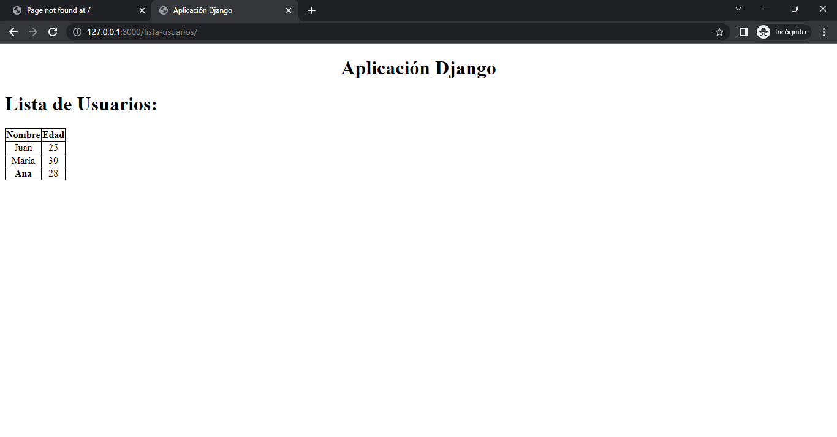

Ejercicio 5 **“Formulario”**.

